BIRCOprotect 200, Endscheiben

BIRCO

Eigenschaften

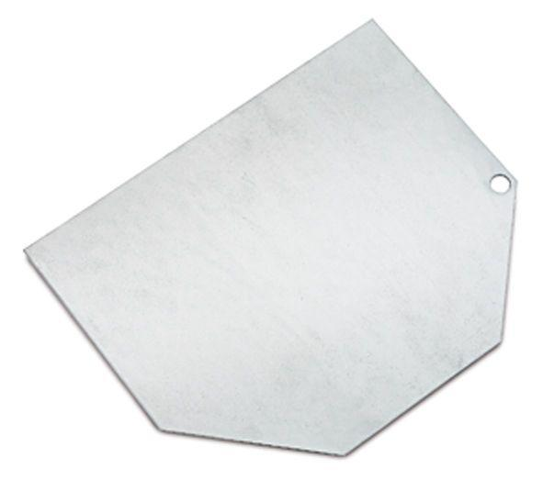

Art Zubehör

Stirnwand

Ausführung Abdeckung

Abdeckplatte

Oberfläche

verzinkt

Werkstoff

Polyethylen (PE-HD), Stahl

Breite (mm)

330,00

Höhe (mm)

310,00 - 360,00

Nennweite DN

200,00